ХРИСТИАНСКИЙ РАССКАЗ

БЕСЕДЫ ДЛЯ СЕМЕЙНЫХ

ХРИСТИАНСКИЙ РАССКАЗ

БЕСЕДЫ ДЛЯ СЕМЕЙНЫХ

2 СD
Тревога о человеке, отвернувшемся от Бога, побудила К. Рой написать рассказ о том, как изменилась жизнь старика Мартича, кузнеца Заболова и лесника Рогона, когда они взяли в свои дома обездоленных детей.
Забота о детях принесла им не только земное счастье, но и радость возвращения к Богу. Смысл этого рассказа полнее всего расскрывают слова Иисуса Христа: «Кто примет одно такое дитя во имя Моё, тот Меня принимает».

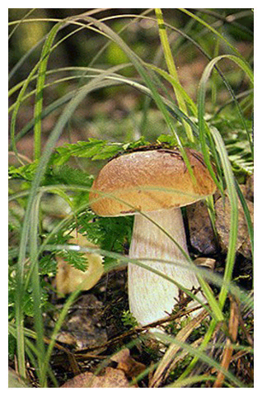

* Наследие * Heritage * Фонотека
В 98-1 С
В 98-2 С
А 97-1,2,3 С
Фонотека «Наследие»
Фонотека «Наследие»
В 98-1,2 С
В 98 С

